Fiche n°2
Provinces et chefs-lieux

Cycle : 3 Classe : 3e

Discipline : Eveil géographique

Objectifs : A la fin de la leçon, les enfants seront capables d’associer une province à son chef-lieu et de les placer sur une carte.

Compétences disciplinaires :

- Savoir-faire :
  - Utiliser des repères spatiaux.
  - Localiser un espace.
  - Situer les provinces sur une carte de Belgique : 767

- Mise en situation d’apprentissage

Par groupe de 2, les enfants vont recevoir le puzzle de la Belgique (chaque pièce est en réalité une province où figure le nom du chef-lieu). Le but pour les enfants est de reconstitué la Belgique.

- Démarche

Il est a noté que chaque pièce du puzzle aura une couleur différente (⇨ 10 provinces ⇨ 10 couleurs).

L’enseignant veillera à aiguiller les groupes ayant le plus de difficultés.

L’enseignant questionnera les enfants sur le pourquoi des couleurs, sur le nombre de morceaux du puzzle. (Nous avons déjà évoqué en classe le terme de province).

Une carte des provinces sera affichée au tableau et un enfant viendra nous montrer où notre ville (Arlon) est située. Pourquoi seules dix villes ont été écrites, pourquoi une ville par morceau du puzzle.

⇨ Chaque pièce du puzzle est une partie de la Belgique que l’on appelle PROVINCE.

Pour faire découvrir le nom et la situation des différentes provinces, les chefs-lieux seront utilisés puisqu’ils figurent sur la carte-puzzle.
Ensuite, chaque enfant complètera sa propre carte.
Les provinces et chefs-lieux
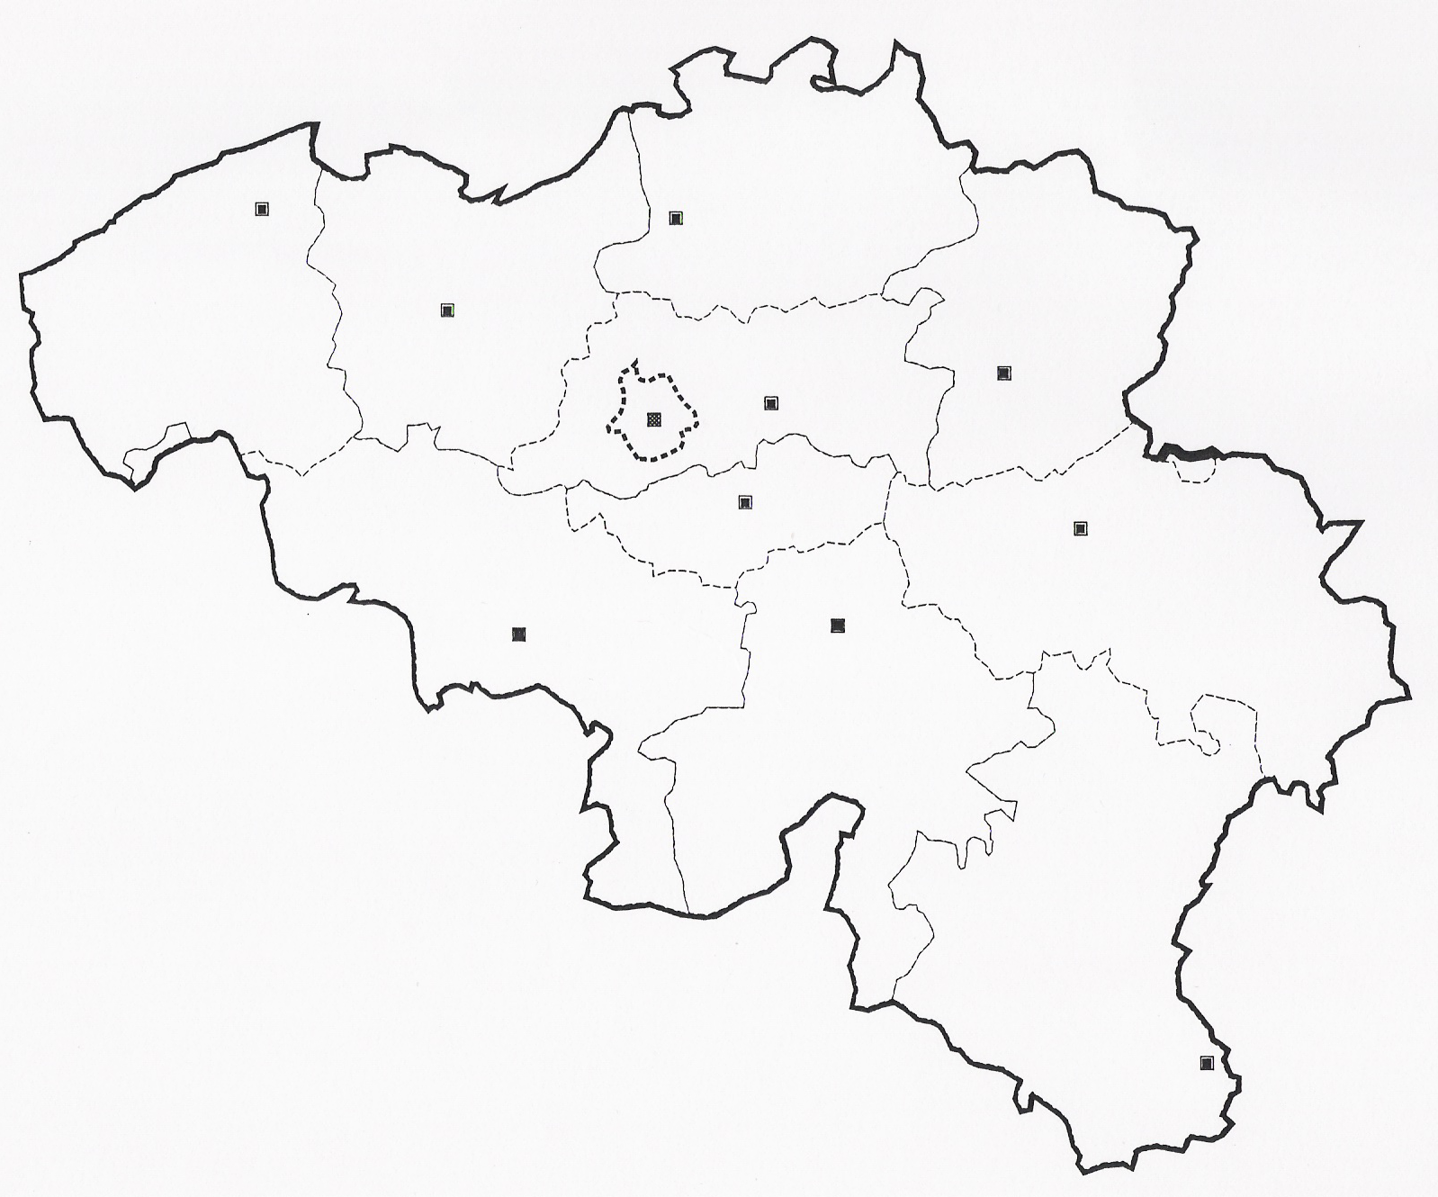

Les provinces et chefs-lieux

